Archivní číslo vzorku | 9417
Odběrové číslo vzorku | 3
Pořadové číslo karty vzorku v databázi | 2043
Místo | Kutná Hora, galerie Středočes. kraje
Objekt | Obraz SEKÁČ, J. Prucha
Místo odběru popis | 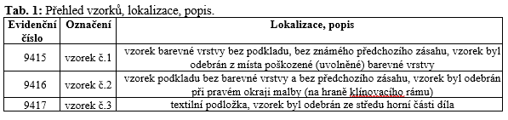
Místo odběru foto | 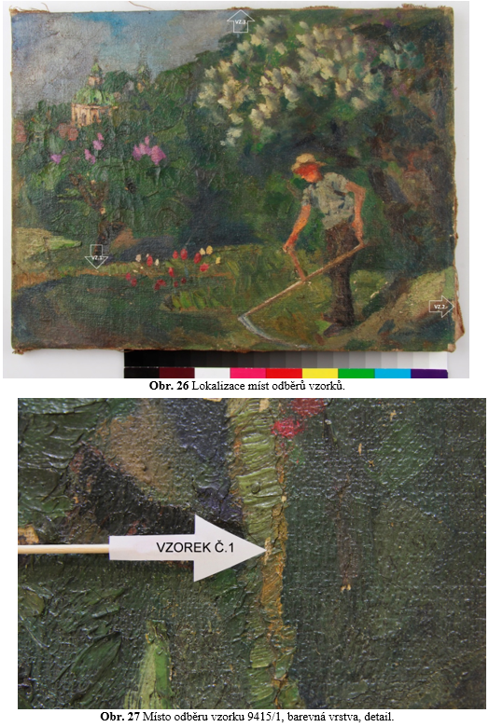  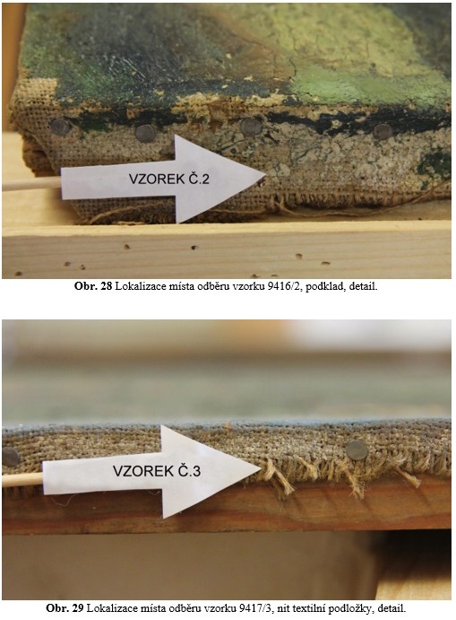
Typ díla | Obraz
Typ podložky (v případě vzorků povrchových úprav / barevných vrstev) | Textil
Datace objektu | 1886-1914
Zpracovatel analýzy | Lesniaková Petra
Datum zpracování zprávy k analýze | 30. 11. 2018
Číslo příslušné zprávy v databázi zpráv | 2018_25

Výsledky analýzy
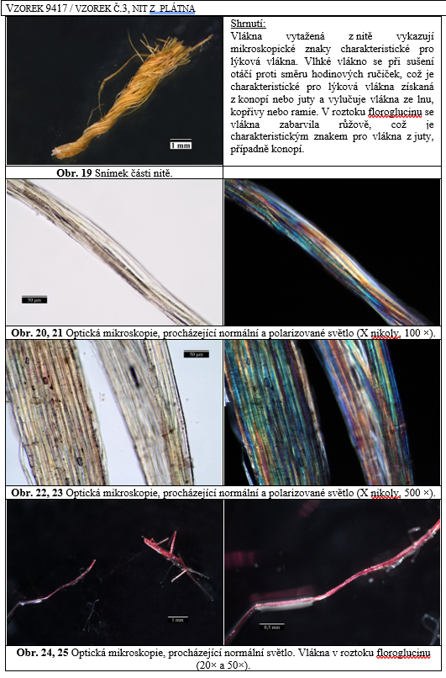

Závěr

Předmětem průzkumu byly vzorky odebrané z předpokládané olejomalby Sekáč od Jindřicha Pruchy. Průzkum byl zaměřen na stratigrafii a materiálové složení malby (vzorky 9415/vzorek č.1, 9416/vzorek č.2). Dále bylo studováno vlákninové složení plátna (9417/vzorek č.3). K průzkumu byly využity metody světelné/optické mikroskopie a skenovací elektronové mikroskopie s prvkovou mikroanalýzou (SEM/EDX). Vlákninové složení bylo určeno mikroskopickým zkoumáním, na základě zkoušky stáčení vláken při vysychání a vybarvovacího testu s roztokem floroglucinu. Průzkumem zjištěné informace jsou podrobně uvedeny spolu s fotografickou dokumentací vzorků, případně jejich nábrusů ve výsledcích průzkumu výše. Lokalizace míst odběrů vzorků a jejich fotografická dokumentace jsou uvedeny v Příloze na konci dokumentu.
Z průzkumu vyplynulo, že je plátno (9417/vzorek č.3) vyrobeno z konopí nebo juty.
Dále bylo zjištěno, že se pod barevnými vrstvami nalézá světlá, zřejmě bílá podkladová vrstva s křídou. Vrstva se vyznačuje intenzivní nažloutlou UV fluorescencí.
Malba vzorku 9415/vzorek č.1 je složena z několika vrstev žluté, zelené a oranžové barevnosti. Nejprve byla zaznamenána zelenožlutá vrstva (vrstvy 2, 3) s olovnatou bělobou, barytem, zinkovou, kadmiovou a stronciovou žlutí a zeleným pigmentem na bázi sloučenin chromu. Na základě prvkového složení nelze vyloučit příměsi mnohých dalších pigmentů zejména na bázi chromu, barya, zinku, olova, železa nebo kobaltu. Následuje žlutá vrstva 4, zelená vrstva 5, oranžová vrstva 6 a žluto-zelené vrstvy 7, 8. Složení pigmentů těchto vrstev je podrobně uvedeno v tabulce Tab. 2. Na povrchu malby byly zaznamenány dvě předpokládané lakové vrstvy 9, 11, mezi nimiž se zřejmě nalézají nečistoty.
Na bílé podkladové vrstvě 1 vzorku 9416/vzorek č.2 byla zaznamenána malba zeleno-růžové a žluto-zelené barevnosti (vrstvy 2–8). Složení pigmentů malby nebylo interpretováno, pouze byly provedeny plošné prvkové analýzy vrstev (Tab. 3). Na povrchu malby byla zaznamenána nesouvislá nesouvislá bílá vrstva 8 s uhličitanem vápenatým a malou příměsí zelených, žlutých a modrých pigmentů.

Fotodokumentace analýzy

